**Сенсорная игра «Божья коровка»**

Предлагаю вашему вниманию сенсорную игру « Божья коровка», изготовленное мною для работы с детьми младшего и среднего возраста.

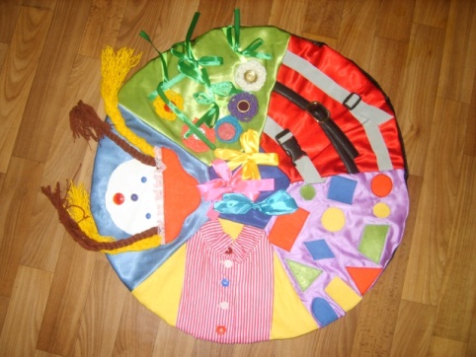 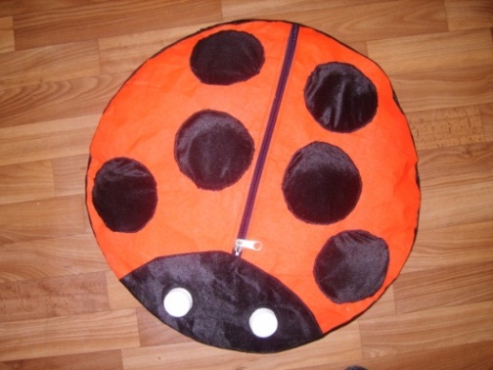

Данное пособие помогает решать следующие задачи:

• Развитие мыслительной деятельности, памяти и внимания.

• Развитие мелкой моторики руки;

• тактильных ощущений

• Знакомство и закрепление понятий цвет, форма, величина;

• Формирование навыков самообслуживания (застегивание и расстёгивание пуговиц, ремешков, замков, завязывание ленточек и поясков ит.д.)

Манипуляции с пуговицами, молниями, шнуром, тесьмой развивает у детей мелкую моторику рук.

Подушечка изготовлена из мягкой ткани, внутри, для поддержания формы круга вставлен картон и наполнитель из резаного поролона).

Пособие рассчитано на постоянное пополнение круглых слоев, которые скреплены между собой шнуром, т.е. при пополнении подобных кругов, получается многоэтажная «Божья коровка». Такой вариант пособия позволяет одновременно заниматься нескольким детям.

Верхний слой, «Божья коровка»: посередине замок с крупными звеньями, позволяющий детям легко самостоятельно расстёгивать и застегивать.

Черные круги на спинке «Божьей коровки» наполнены различными материалами: пшено, косточки, пуговицы, вата, деревянные конусы

( понятия острый и тупой), есть пустой кружок.

Второй «этаж» пособия поделен на 6 частей, на которых пришиты различные «задания»: застегни пуговицы, завяжи бантики, найти нужную геометрическую фигуру определенного цвета и многое другое.

Подобным образом изготовляются «этажи» с другими заданиями можно усложнять предлагаемый материал согласно возрасту детей.

**Надеюсь многим коллегам игрушка понравится и пригодится !**

**Желаю успехов!**

.